Государственное бюджетное образовательное учреждение дополнительного образования города Москвы
«Дворец творчества детей и молодежи имени А. П. Гайдара»
Клуб юных экологов «ЮнЭк»

ИССЛЕДОВАНИЕ ПИЩЕВЫХ ПРИСТРАСТИЙ ПОДРОСТКОВ. ПОЧЕМУ МЫ ВЫБИРАЕМ ФАСТФУД?

Работу выполнила:
Коновалова Светлана Дмитриевна,
10 класс, клуб «ЮнЭк» ГБОУДО ДТДиМ имени А. П. Гайдара
Руководитель проекта:
Комиссар Алла Борисовна, педагог дополнительного образования
ГБОУДО ДТДиМ имени А. П. Гайдара

Москва, 2020
Содержание

- Введение………………………………………………………………...3
- Планирование проекта…………………………………………………4
- Результаты…………...…………………………………………………5
- Обсуждение полученных результатов………………………………11
- Выводы и предложения…………………………………..…………..14
- Список литературы…………………………………………………...16

Введение
Популярность фастфуда высока во всем мире, и наша страна не является исключением. Первый Макдональдс был открыт в Москве 31 января 1990 года и с тех пор сеть активно развивалась. По данным статистики на 2019 год в России функционирует 648 точек фирмы Макдональдс, 600 точек KFC и 683 ресторана Бургер Кинга, причем 270 из них в Москве и Московской области (рис. 1).
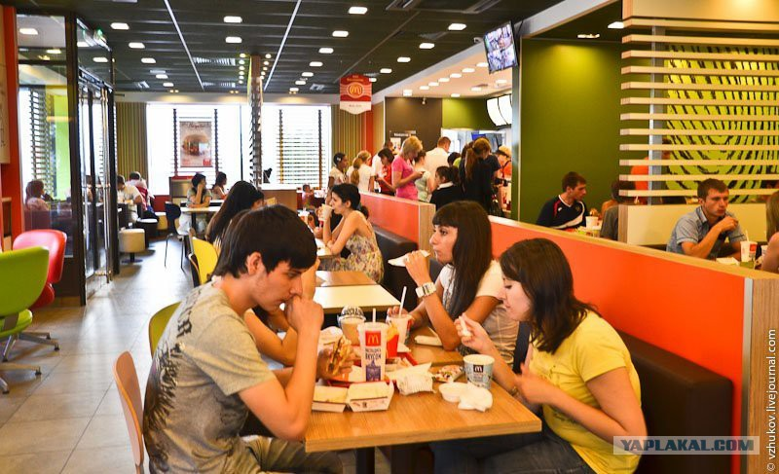
Рис. 1. В одном из ресторанов быстрого питания

Общеизвестно, что продукты фастфуда неполезны для здоровья (рис. 2), так чем же привлекают общепиты современных людей? Мы решили выяснить причины популярности ресторанов быстрого питания среди подрастающего поколения - учащихся средней и старшей школы.

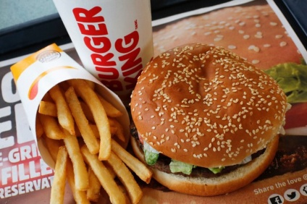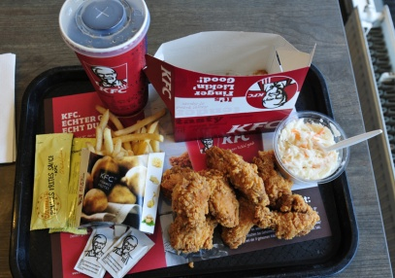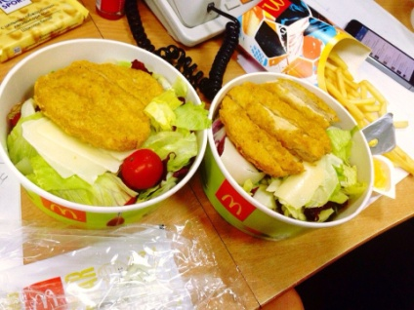
Рис. 2. Популярный фастфуд

Планирование проекта
Цель проекта: выявление причин популярности ресторанов быстрого питания у подростков 13-17 лет.
Для реализации цели исследования были поставлены следующие задачи:
- Осуществить сбор информационных данных по выбранной тематике.
- Сформировать анкету-опросник для проведения исследования.
- Проанализировать полученные результаты и сделать выводы о причинах популярности фастфуда у подростков.
Ход работы. Провели опрос 100 подростков возрастом 13-17 лет – наших друзей, знакомых и учащихся, – посещающих Макдональдс и другие рестораны быстрого питания.
Респондентам были заданы следующие вопросы:
- Как часто вы едите в ресторанах быстрого питания?
- По какой причине вы чаще всего туда заходите?
- Что вы чаще заказываете – еду или напитки?
- Почему вы предпочитаете питаться фастфудом, а не употреблять домашнюю пищу?
- Какую сумму вы обычно тратите за одно посещение?
- Как вам кажется, питаться в ресторанах быстрого питания дорого или дешево?
- Если бы стоял выбор между питанием домашней едой или посещением общепита, что бы вы выбрали? Почему?
- Вы обычно заходите в ресторан быстрого питания один или в компании?
- Могли бы вы полностью отказаться от фастфуда? К чему бы это привело?
- Какие рестораны быстрого питания вы предпочитаете?
Полученные данные заносились в тетрадь, подвергались анализу и обработке.

Результаты
В опросе приняли участие 100 человек – жители города Москвы, из них 34 юношей и 66 девушек (рис. 3).

Рис. 3. Состав респондентов

По 14 подростков достигли возраста 13 и 16 лет, 22 подростка - 14 лет, 41 подросток - 15 лет и 9 - 17-лет. Средний возраст опрошенных, таким образом, составил 14,5 лет (рис. 4).

Рис. 4. Возраст опрошенных

14 % отметили, что посещают рестораны быстрого питания несколько раз в неделю, 46 % опрошенных делает это раз в неделю, 7 % - раз в 2 недели, 20 % 1-2 раза в месяц, 11 % - раз в 2-3 месяца и 2 % ходят туда не чаще 2-3 раз в год или бывали там только раз в жизни (рис. 5).

Рис. 5. Частота посещения ресторанов быстрого питания

Для 43 % причиной посещения является прогулка с друзьями, 37 % идут в общепит при отсутствии времени или большом расстоянии до домашней еды, а 20 % «просто хочется» фастфуда. Фастфуд предпочитает домашней пище 73 % тех, кто оказывается вдали от дома, 23 % считающих, что в общепите вкуснее, и 4 % получающих посещение ресторана быстрого питания в качестве вознаграждения за какие-либо достижения (рис. 6).
90 % респондентов ходит в рестораны быстрого питания с компанией друзей и только 10 % посещают их в одиночку. 84 % при посещении заказывают и еду и напитки, 11 % чаще берут блюда, а 5 % выбирают напитки (рис. 7).

Рис. 6. Причины посещения ресторанов быстрого питания

Рис. 7. Предпочтения респондентов

При этом 38 % тратит за одно посещение 200-250 рублей, 37 % - 300-350 рублей, по 9 % - 100-150 и 400-450 рублей, 5 % - 500-550 рублей и у 2 % стоимость доходит до 600-700 и даже 1000 рублей. Таким образом, средний чек за одно посещение у опрошенных составляет 320 рублей (рис. 8).

Рис. 8. Чек за 1 посещение

56 % считает, что такая цена приемлема, 7 % думают, что это дорого, и 37 % оценивают подобную стоимость как дешевую (рис. 9).

Рис. 9. Оценка опрошенными стоимости продукции

При этом, если бы был выбор между общепитом или домашним обедом, 61 % все же пошли бы домой, но 39 % предпочли бы фастфуд. Объясняют такой расклад следующим: из 61 % ушедших домой 16 % считает домашнюю еду полезнее, 29 % - вкуснее, 8 % - экономнее, 1 % - экологичнее, а 7 % опрошенных домой идти ближе (рис. 10).

Рис. 10. Мнение подростков о домашней еде

Из выбравших рестораны быстрого питания 33 % считают, что вкуснее фастфуд, а 6 % нравится, что не нужно самостоятельно готовить (рис. 11).

Рис. 11. Преимущества фастфуда по мнению опрошенных

61 % подростков нашел бы в себе силы полностью отказаться от посещения общепита, но для 39 % это было бы невозможно, и они признают свою зависимость от фастфуда. Те, кто смог бы отказаться, считают в 38 % случаев, что зависимости у них нет, и что отказ от посещения ресторанов быстрого питания привел бы к экономии денежных средств (23 %) (рис. 12).

Рис. 12. Зависимость от фастфуда

Ну и наконец, 69 % подростков сообщили о своей верности сети Макдональдс, 27 % нравится KFC и 4 % ходят в Бургер Кинг (рис. 13).

Рис. 13. Выбор торговой марки фастфуда

Обсуждение полученных результатов
Полученные результаты проекта позволяют говорить о высокой популярности фастфуда у подростков 13-17 лет – из 100 опрошенных не было ни одного, кто бы ни разу не посещал рестораны быстрого питания, более того, преобладающее большинство делает это регулярно. Практически все (90 %) ходят в общепиты с компанией друзей и делают комплексные заказы из еды и напитков, что позволяет предположить ведущую роль социального фактора, влияющего на выбор подростков, а вовсе не голода или жажды. 43 % так и указывает в качестве причины посещения подобных заведений прогулку с друзьями.
В нескольких вопросах, направленных на выяснение предпочтения фастфуда домашней пище ответы были однозначны – большая часть опрошенных считает бургеры, наггетсы, картошку фри и т. п. вкуснее домашней пищи. И даже оказавшись рядом с домом, 39 % все равно пошли бы в ресторан быстрого питания, а не домой, по той же самой причине – фастфуд вкуснее. И это можно считать второй весомой причиной популярности общепита.
В качестве третьей причины хотелось бы отметить ценовую доступность – 93 % подростков считают фастфуд дешевой или приемлемой покупкой, и средний чек в 320 рублей на 1 человека за 1 посещение подтверждает бюджетность подобных заведений даже для детей, которые самостоятельно не зарабатывают, а находятся на иждивении родителей. Следовательно, если подростки могут себе позволить регулярно употреблять фастфуд, значит их родители выделяют им на это деньги.
Четвертая причина, которую мы можем выделить в ходе нашего проекта, должна вызывать обеспокоенность, потому что только 16 % респондентов вспомнили о том, что домашняя еда полезнее, а 39 % признают свою зависимость от фастфуда и считают, что полностью от него отказаться не смогут, даже если будут альтернативные варианты получения пищи. Это подтверждают и показатели другого вопроса, где 20 % отметили, что идут в общепит просто потому что «хочется» фастфуда. Поскольку эти данные были разобщены с графой «прогулка с друзьями», то неизвестно, сколько из 43 % компании ребят тоже «просто хочет» в ресторан быстрого питания. Также удивляет, что хотя все безусловно слышали о вреде фастфуда для здоровья, что подтверждалось при разговоре с подростками, только 16 % отметили пользу домашней пищи по сравнению с предлагаемым в общепите меню. Оба перечисленных фактора – непреодолимое желание фастфуда и несерьезное восприятие информации о вреде подобного питания – говорят о необходимости проведения разного рода исследований, как медицинских, так и психологических и социологических, способствующих идентификации факторов, заставляющих детей хотеть снова и снова употреблять неполезную для них пищу и напитки, а также снижающих их информированность и ранжирование пользы и вреда от подобного способа питания.
Также в ходе проекта было выявлено еще несколько интересных факторов:
- Дети 13-14 лет чаще всего заходили в рестораны быстрого питания по необходимости, а подростки 15-17 лет – встретиться с друзьями. Необходимость первых заключалась в том, чтобы утолить голод, если они оказывались вдалеке от дома. И либо они шли в фастфуд вместе с родителями, либо по их согласию: родители давали деньги детям, шедшим на прогулку, чтобы те зашли поесть в общепит. В свою очередь, 15-17-летние девушки и юноши, располагающие карманными деньгами, используют рестораны быстрого питания в основном для встречи с друзьями, а не потому что очень голодны.
- Зимой, как правило, участники проекта ходили в общепит чаще и заказывали больше. Причин несколько: плохая погода – на улице долго не погулять, летом спрос на мороженое и напитки, а зимой – на комплексный обед.
- Самой популярной сетью заведений быстрого питания среди опрошенных стал Макдональдс. Потому что, по мнению респондентов, по сравнению с KFC и Бургер Кинг там самый большой выбор и низкие цены.
- 4 % подростков получали посещение ресторана быстрого питания в качестве вознаграждения. То есть это был прием стимулирования со стороны родителей: сделаешь так, как нам нужно – пойдешь в фастфуд.

Выводы и предложения
На основании результатов проведенного исследования нами были сделаны следующие выводы о причинах выбора фастфуда подростками 13-17 лет:
- Ведущая роль социального фактора.
- Высокие вкусовые качества.
- Доступные цены.
- Психофизиологическая зависимость подростков, вызывающая постоянное желание фастфуда и пренебрежение информацией о его вреде для здоровья.
Предложения. Фастфуд безусловно стал частью существования жителей мегаполисов развитых стран. В случаях нахождения ребенка вдали от дома (экскурсии, заграничные поездки) или отсутствия достаточной суммы денежных средств рестораны быстрого питания некоторое время могут служить альтернативой домашней еды. Поэтому фастфуд требует не борьбы со своим распространением, а лишь более осознанного выбора со стороны подрастающего поколения. Случаи посещения детьми общепитов должны быть исключением, в то время как наш проект показал, что для подростков Москвы это является правилом. Основываясь на выводах нашей работы о причинах выбора детьми фастфуда, мы вносим следующие предложения по сокращению посещения ресторанов быстрого питания при отсутствии непосредственной необходимости в потреблении пищи:
- Снижение ведущей роли социального фактора. Фастфуд – это мода, потому что так принято у моделей и блогеров – кумиров молодежи в западных странах, поэтому требуется работать с подростками над пропагандой отечественного жизненного уклада, в том числе, блюд национальной кухни.
В общепиты ходят с друзьями, а некоторые даже отмечают там дни рождения. Если родители будут позволять детям встречаться дома или городские власти смогут организовать благоустроенные места встреч для молодежи, где можно присесть в тепле и защитой от непогоды, то посещаемость ресторанов быстрого питания станет меньше.
- Повышение вкусовых качеств домашней пищи. Картофель фри, бургеры и наггетсы, кофе и горячий шоколад можно приготовить и в домашних условиях, но с меньшим количеством жиров и специй и из более качественных продуктов. Нужно только подобрать способ термической обработки – современная кухонная техника позволяет это сделать.
- Ценовая политика. Повышение цен в сети фастфуда и более демократичные цены (и быстрое обслуживание) в заведениях, специализирующихся на «домашней еде».
- Мониторирование качества блюд фастфуда на предмет содержания стимуляторов и веществ, вызывающих привыкание.
- Постоянное повышение информированности подростков о последствиях неправильного питания – проведение уроков, медицинских бесед, социальных проектов.
- Отрицательная позиция родителей по отношению к фастфуду. Как можно судить из результатов нашего проекта, родители не просто не возражают против питания детей в общепитах, но и ходят вместе с ними и даже используют желание ребенком фастфуда в качестве способа добиться от него желаемого результата. Если родители будут четко придерживаться мнения о вреде подобной пищи как для своего, так и для детского организма, то не станут спонсировать походы подростков в общепит и будут стараться обеспечить им более благоприятную атмосферу для встреч с друзьями и питания в домашних условиях или в месте с более здоровой пищей.
- Использование переносных контейнеров. Современные технологии могут предоставить средства для длительного хранения и переноса продуктов в рюкзаках или вручную, в которых упакованные заранее продукты здорового питания останутся свежими и готовыми к употреблению, если ребенок почувствует голод вдали от дома.
Список литературы
- Вартанесян Е.С. Негативное влияние фастфуда на здоровье человека / Е. С. Вартанесян// Научное сообщество студентов ХXI столетия. Естественные науки. - № 5(30).
- Елисеева Ю. В. Гигиенические аспекты изучения состояния питания учащихся с различным уровнем здоровья / Ю. В. Елисеева, Ю. Ю. Елисеев, А. А. Войтович // Профилактическая медицина. - 2013. - Т. 16. - № 5. - С. 37-40.
- Казиева М. А., Байранбекова М. А. Фастфуд как актуальная проблема питания/ М. А. Казиева, М. А. Байранбекова // Медико-профилактические науки. – 2017. - № 7.
- Какую пользу и какой вред видят россияне в ресторанах быстрого питания // Телефом. – 2014.
- Почему москвичи предпочитают фастфуд / С. К. Жуков // Российская газета. – 2019. - № 37.
- Фастфуд: маркетинг бренда. – Режим доступа: http://www.profastfood.ru/
- Фастфуд насыщается / Е. А. Геращенко // Коммерсантъ. – 2018. - № 230.

